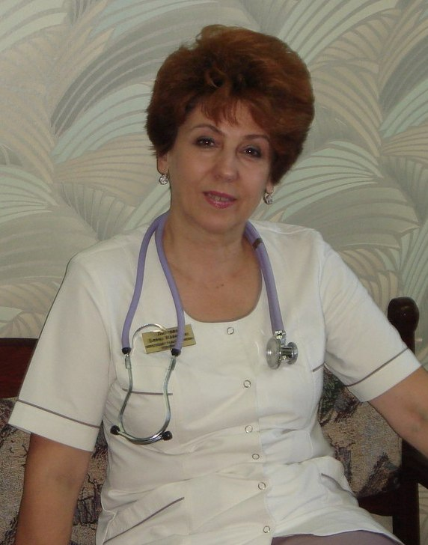
Листова Елена Ивановна родилась в Алтайском крае 26.08.1960 г.. Окончила МБОУ «СОШ №1» в 1977 году Образование: высшее профессиональное. В 1984 году окончила Архангельский государственный медицинский университет. Заведующая терапевтическим отделением ГБУЗ АО "Онежская центральная районная больница", врач-терапевт высшей квалификационной категории с 2005 г. Имеет почетные грамоты Онежской ЦРБ. В 2007 году была награждена Почетной грамотой Министерства здравоохранения Архангельской области за добросовестный труд в сфере здравоохранения. Депутат районного Собрания депутатов с 2014 - 2017 г.
Интервью с Еленой Ивановной.
Первые три класса училась в Алтайском крае, первая учительница Спирина Людмила Сергеевна. В первом классе, в октябре, всех первоклашек принимали в октябрята, прикалывали на школьную форму октябрятский значок в виде красной звездочки. В третьем классе лучших октябрят принимали в пионеры. Пионер – значит первый. В то время у нас было очень много работы. Мы помогали пожилым людям, носили воду, дрова, даже мыли полы у бабушек. Работали звеньями, в звено входило 5 человек. У нас были соревнования, кто больше сделает добрых дел. Это было тимуровское движение. Тимуровец – это пионер, который помогает людям. Он может помочь бабушке перейти дорогу, донести до дома тяжёлую сумку, помогает одиноким людям по хозяйству дома, тем, кто плохо ходит, сбегать в магазин за продуктами. Или одиноким старикам уделить внимание – просто прийти и поговорить. Наше звено было передовое. Подсчитывались добрые дела, и на стол самых лучших учащихся ставили флажки. Это означало - передовое звено. Ребята этого звена выполнили больше всех хороших дел. Классным руководителем в старших классах была Уловская Галина Александровна, она преподавала в школе химию. Мои любимые предметы в школе были биология, литература, математика. Биология мне нравилась, потому что эта наука позволяет нам узнать о себе и о других живых организмах много интересного. На этом уроке мы изучали строения, функции каждого живого существа. А еще я в детстве очень любила собирать гербарии. Математика - довольно интересный и точный предмет. Она помогала мне быстро мыслить. Великий русский ученый М. В. Ломоносов говорил: "Математику уже затем учить надо, что она ум в порядок приводит”. Математика мне очень пригодилась в жизни. Я очень благодарна первой школе, помню всех учителей. С благодарностью вспоминаю учителя физики Лучинского Павла Николаевича. Он с нами так хорошо занимался, что физику я сдала на отлично, когда поступала в институт. Я очень любила читать. Любовь к чтению мне привила превосходный педагог литературы Коротких Тамара Николаевна. У нас были такие хорошие учителя, что в школу мы ходили с большим желанием, с радостью, нам было интересно учиться. Я уверена, что и мои дети тоже вспоминают своих учителей с благодарностью. Мы были комсомольцами. А когда ты комсомолец, то спокойной жизни не было. С 9 класса являлась внештатным членом бюро горкома комсомола. Я была в числе первых, кого ввели в большую комсомольскую жизнь. Училась в школе, но уже ходила в бюро на совещания. Была комсоргом класса. У нас был очень дружный класс. Проводилось много интересных мероприятий, конкурсов, соревнований.

Проводили вечера по химии, литературные вечера, были различные турниры. У нас была очень интересная школьная жизнь.
У меня две дочери Анастасия и Ксения, они учились в первой школе, первой учительницей у них была Зворыкина Марина Львовна. Для своих детей я выбрала, конечно же, первую школу, потому что в этой школе работала моя мама, ветеран педагогического труда - Валентина Михайловна Скокова и я сама окончила эту школу. В настоящее время старшая Анастасия работает в Санкт – Петербурге, она закончила юридический факультет. Ксения, закончив первую школу с золотой медалью, поступила в Санкт – Петербург. Затем выиграла грант и поступила в университет в Финляндию, окончила его и работает там. Кроме Финляндии, она училась в Германии.
Мой жизненный девиз: «Цени то, что имеешь, но стремись к лучшему». У нас прекрасная жизнь и много возможностей, но для того, чтобы быть успешным и счастливым, всегда нужно стремиться к лучшему и к поставленным целям. Лучший жизненный путь - это саморазвитие и, конечно же, стремление к мечте и большой цели.
У первой школы большая история. Пусть у неё будет и долгое будущее. Пусть школа навсегда останется молодой и прекрасной! У нас хоть и маленький город, но учителя самые лучшие. И как вы учитесь, какими вы будете - большая заслуга ваших учителей. Я хочу пожелать школе процветания, новых достижений, хороших учеников. Быть всегда лучшей школой города. Чтобы выпускники никогда не забывали своих учителей, пусть каждый учитель и ученик оставит памятный след своими победами в различных конкурсах и соревнованиях.
А родителям хочу пожелать, чтобы они любили не только своих детей, но и уважали учителей. Больше времени уделяли бы своим детям, занимались, воспитывали. Успех детей во многом зависит от самих родителей. Если родители хотят, чтобы их дети были успешными, они будут заниматься, поддерживать детей во всех начинаниях. Никогда не сдавайтесь и никогда не опускайте руки, тогда в жизни вы добьетесь многого.
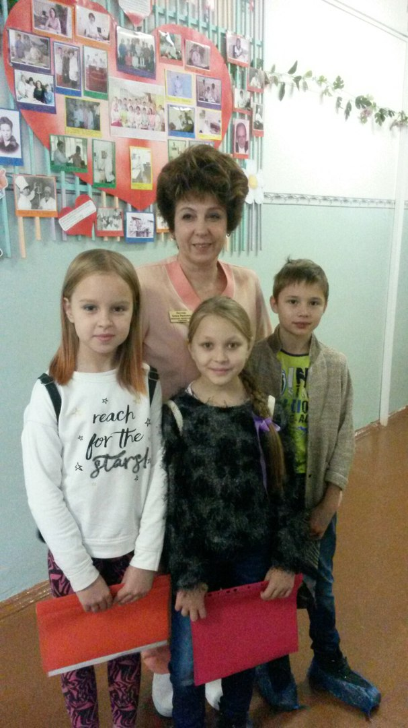
И в заключение нашей беседы я бы хотела сказать:
- Любите свою школу, любите учиться, слушайте и уважайте своих учителей. Стремитесь к знаниям. Представьте, мы с вами встретимся через 7 лет, когда вы будете выпускниками, вы будете много знать. А может быть, кто - то из вас станет врачом и придет работать к нам в больницу, лечить людей, спасать их жизни. Помогайте людям, любите природу, не обижайте животных, не мусорьте, любите свой родной город! Помните, что первая школа - это наша школа, она самая лучшая!

Елена Ивановна Листова и учащиеся 3 «Г» класса МБОУ «СОШ №1 г.
Онеги» Дмитрий Шахтарин, Арина Пшеницына, Полина Сидоренко.

